研究生应用管理平台培养计划制定操作指南（学生版）
- jAccount登录研究生应用管理平台（http://yjs.sjtu.edu.cn），点击 “培养”—“我的培养计划” 进入培养计划制定界面（如下图）；
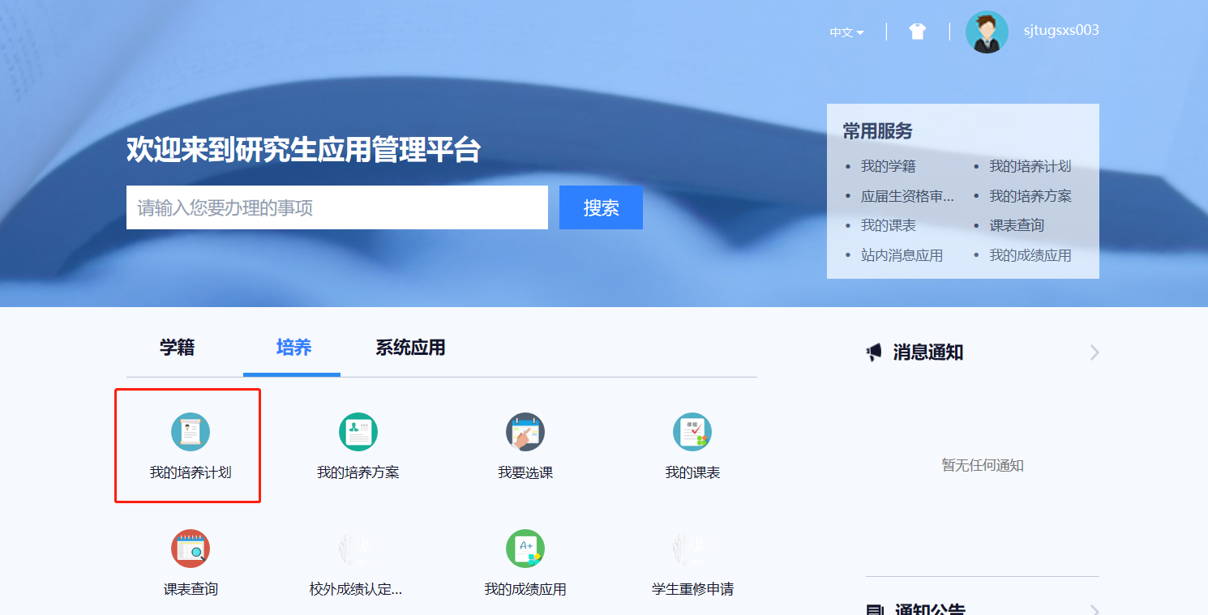
- 在维护开放时间内方可制定或修改培养计划；
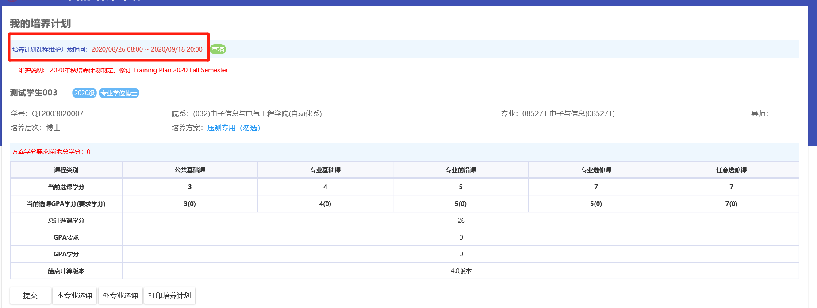
- 添加课程：
  - 添加方案内课程：查看培养方案，根据培养方案要求，点击“本专业选课”，添加课程至培养计划中；
2）添加方案外课程：根据院系相关要求及学生本人需要可点击“外专业选课”，添加课程至培养计划中；
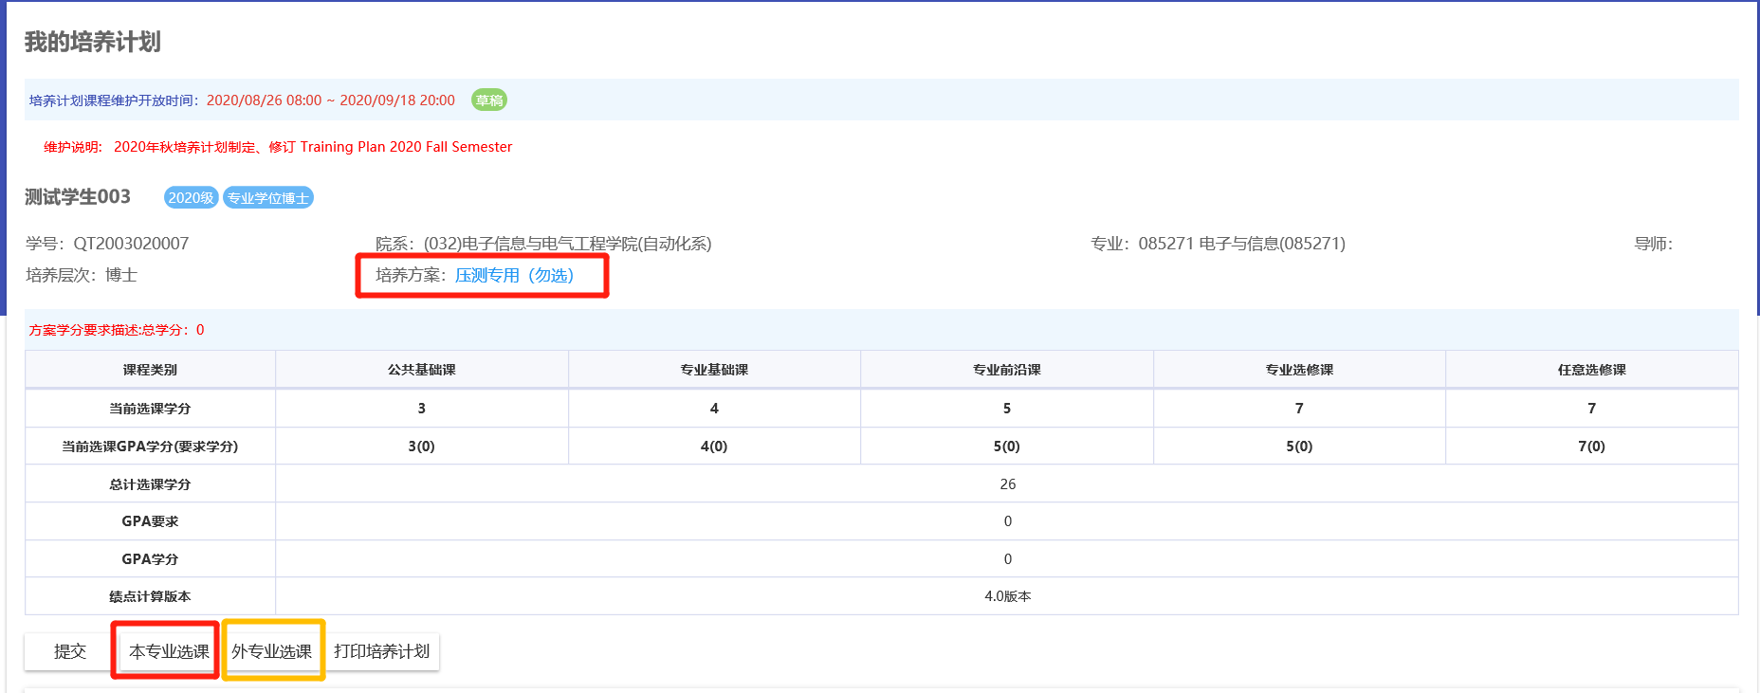
- 删除已选课程：点击“退选”，可移除课程；
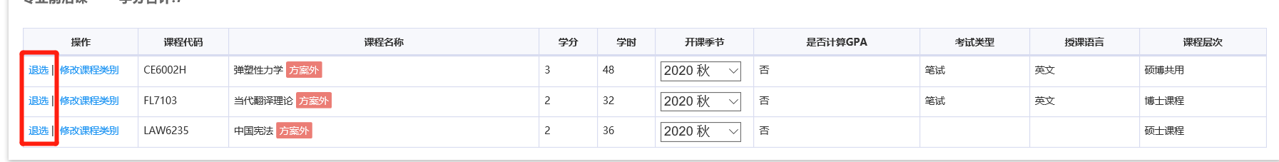
- 修改课程属性：
  - 修改课程类别：添加课程后，可点击课程前面的“修改课程类别”；
  - 修改修课学期：在课程后面的下拉框中选择“开课季节”；
  - 修改GPA属性：在课程后面的下拉框中选择“是否计算GPA”，没有下拉框说明学生不可自由选择；
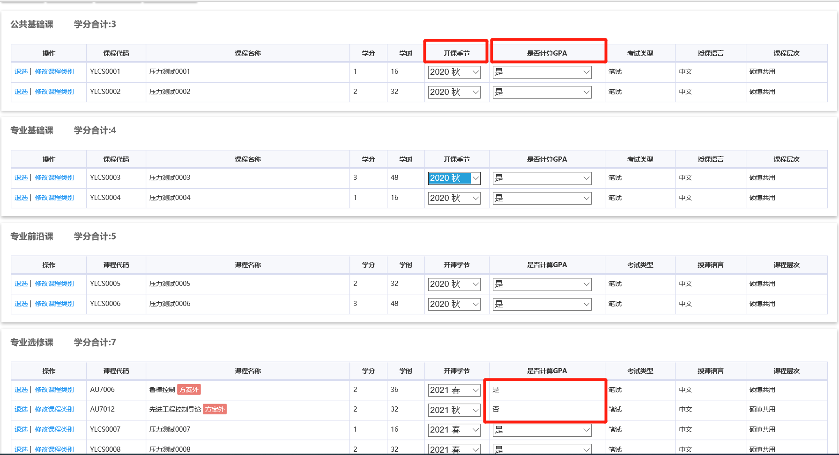
- 提交审核：培养计划制定完毕，点击提交，系统根据学生培养方案校验培养计划是否符合要求；提交审核后方可打印培养计划。
